铜陵市公共资源交易中心合同公开操作手册-投标单位
工程类合同备案操作流程
1、发起合同备案
工程类项目合同备案由中标人发起合同备案流程，并提交给业主审核。
中标人登录新点交易系统后，依次点击中标项目-项目流程-合同签署；在打开的合同签署节点填写内容。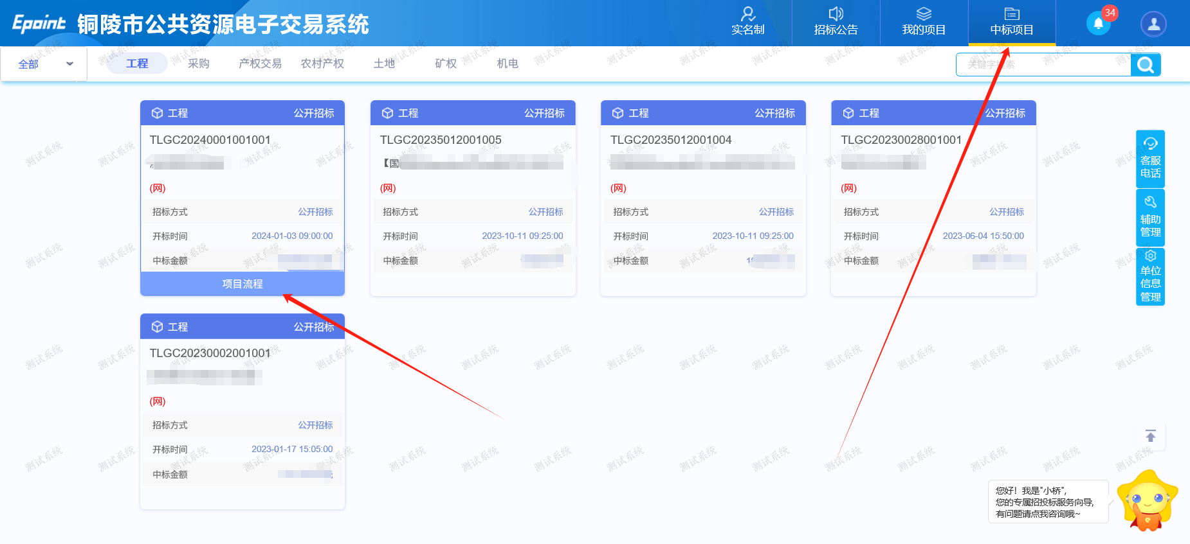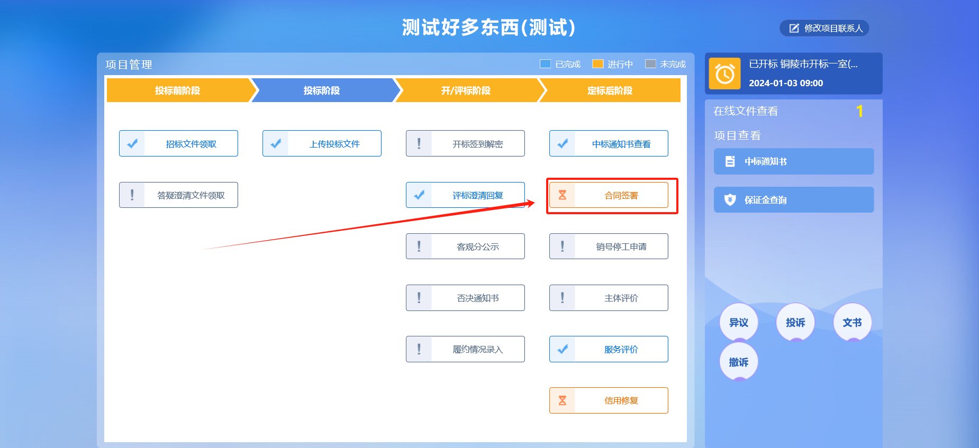
2、填写合同内容
打开的合同签署页面，按实际情况填写内容即可。
注：合同签署时间需与合同附件上签署时间一致。合同附件命名格式为“项目名称+合同”。
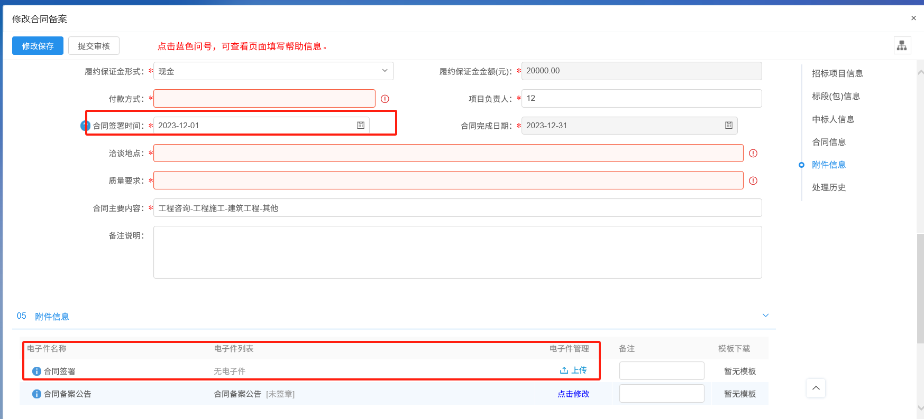
- 在线签章
合同附件签章，单击上传的合同附件后，在弹出来的窗口中，左上角选择签章，输入CA锁密码后，确定签章位置签章即可。
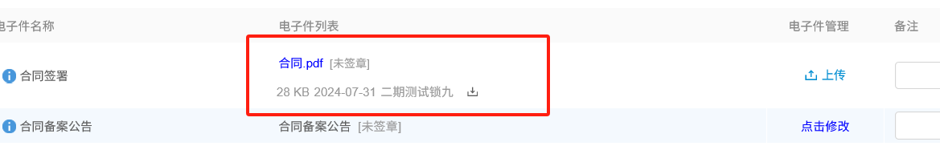
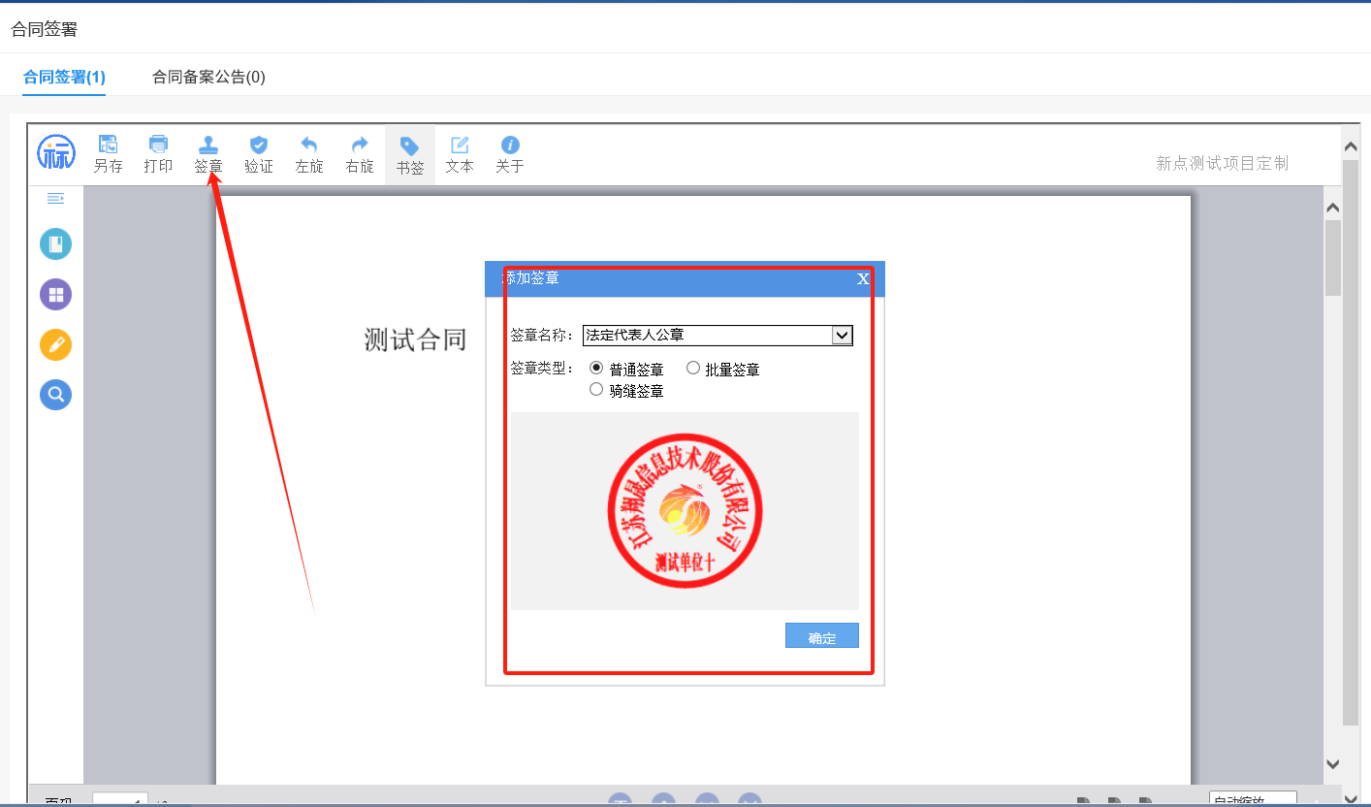
合同备案公告签章，打开合同备案公告，点击左上角电子签章后选择签章。注意：单击盖章后，需拖动签章，确定签章位置确定签章，签章完成后点击右上角完成离开即可。
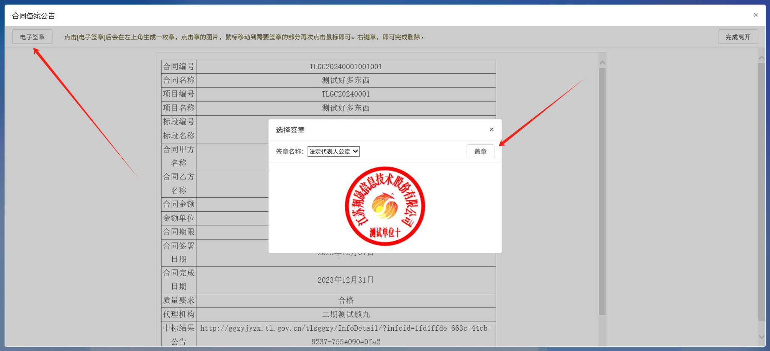
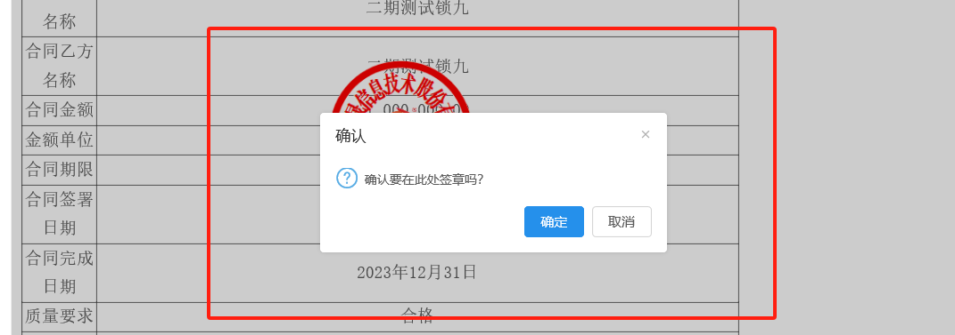
确定所有内容无误后，点击左上角提交审核即可
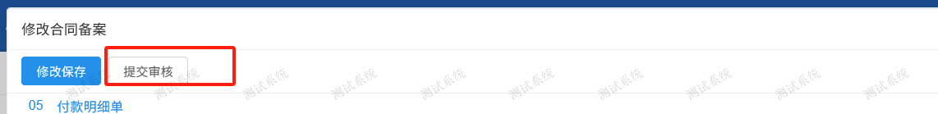
特别要求
- 招标（采购）人和中标人（成交供应商）应当在中标通知书发出之日起 30 日内在线签订合同；
- 电子印章完整，并载明签订日期；
- 合同落款时间应当与当前签章时间一致，否则不予通过；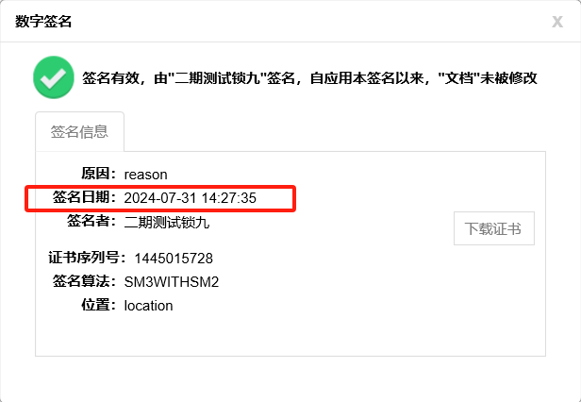
四、建设工程项目合同应当采用《建设工程施工合同（示范文本）》（GF-2017-0201），公章和法人章应当齐全，所有需要落款签章处都应签章不得缺失。
采购类合同备案操作流程
1、发起合同备案
采购类项目合同备案由中标人发起合同备案流程，并提交给业主审核。
中标人登录新点交易系统后，依次点击中标项目-项目流程-合同签署；在打开的合同签署节点填写内容。
2、填写合同内容
打开合同备案页面后，按对应情况填写相应内容即可。
注：合同名称为项目名称+合同，合同签署时间需要与合同中时间一致。
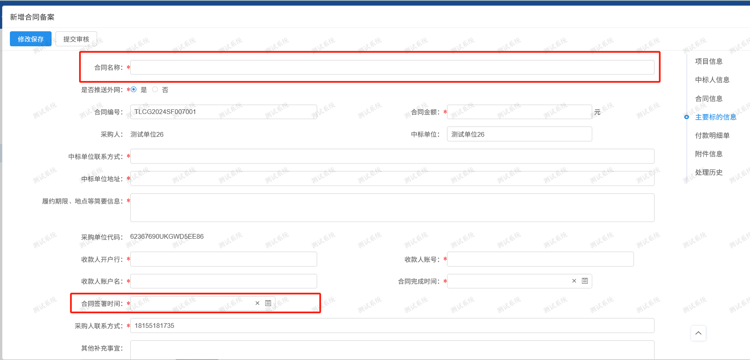
合同备案处上传合同附件，文件名命名格式为“项目名称+合同”；
主要标的信息上传主要标的一览表。

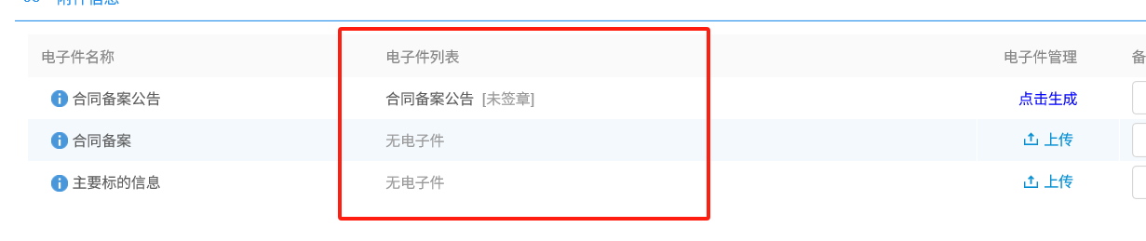
3、在线签章
合同附件和主要标的信息签章方法一致，单击文件名后，在弹出来的窗口中，左上角选择签章，输入CA锁密码后，确定签章位置签章即可。
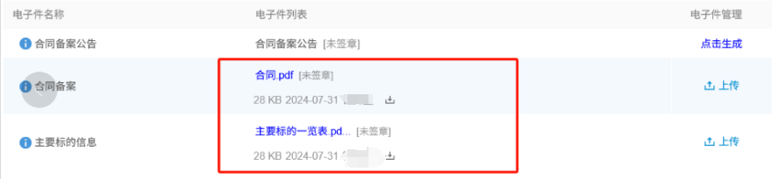
合同备案公告签章，打开合同备案公告，点击左上角电子签章后选择签章。注意：单击盖章后，需拖动签章，确定签章位置确定签章，签章完成后点击右上角完成离开即可。
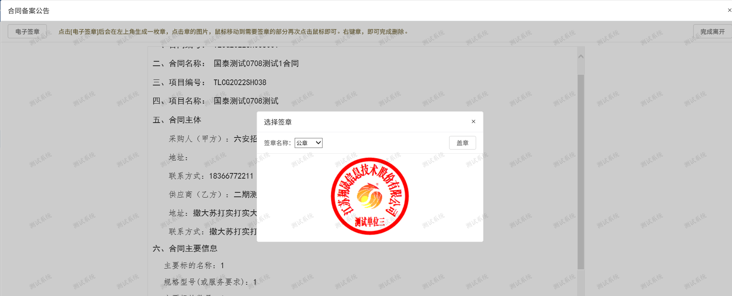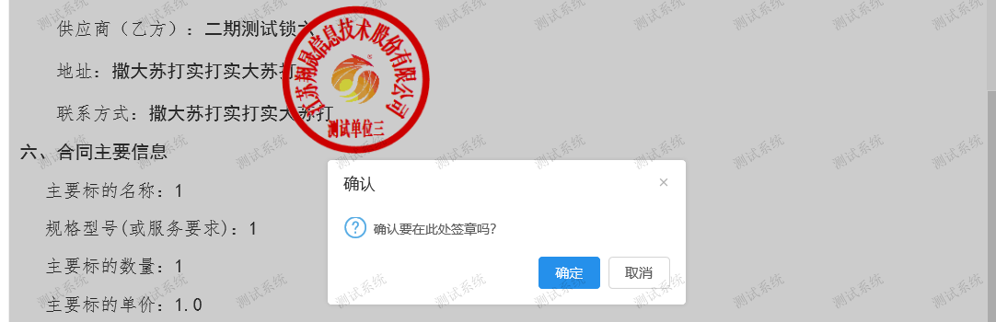
确定所有内容无误后，点击左上角提交审核即可
特别要求
一、招标（采购）人和中标人（成交供应商）应当在中标通知书发出之日起 30 日内在线签订合同；
二、电子印章完整，并载明签订日期；
三、合同落款时间应当与当前签章时间一致，否则不予通过；

